PROYECTO CLÍNICA DENTOMAX

Taller de Proyecto Informático II

|  |  |
| --- | --- |
| **Integrantes:** | Marcelo González S.  Juan Pablo Meza U. |
| **Docente:** | Francisco Prieto Rossi. |
| **Fecha:** | 8 de octubre de 2014. |
|  |  |

Contenido

Interfaz de sistema 3

Selección de datos para toma de hora 3

Selección de fecha y hora para toma de hora 4

Ingreso de datos para toma de hora 4

Pantalla de toma de hora exitosa 5

Inicio de sesión por empleado 5

Ingreso de datos para inicio de sesión 6

Pantalla de inicio de usuario autenticado 6

Toma de horas por empleado de clínica 7

Selección de hora y fecha por empleado de clínica 7

Ingreso de datos para toma de hora por empleado clínica 8

Creación de presupuesto 8

Ingreso de piezas dañadas 9

Búsqueda de tratamientos 9

Arquitectura del Software 10

Topología de red 11

Modelo de datos 12

Modelo de seguridad 12

# Interfaz de sistema



## Selección de datos para toma de hora



## **Selección de fecha y hora para toma de hora**



## Ingreso de datos para toma de hora



## Pantalla de toma de hora exitosa



## Inicio de sesión por empleado



## Ingreso de datos para inicio de sesión



## Pantalla de inicio de usuario autenticado



## Toma de horas por empleado de clínica



## Selección de hora y fecha por empleado de clínica



## Ingreso de datos para toma de hora por empleado clínica



## Creación de presupuesto



## Ingreso de piezas dañadas



## Búsqueda de tratamientos



# Arquitectura del Software

Nuestra proyecto solucionara el problema perdida de la información, esto lo haremos conservado de manera íntegra, segura y confiable los datos obtenidos por cada paciente en las solicitudes de presupuestos y posterior creación de las fichas personales (tratamiento).

Considerando sus ventajas utilizaremos la arquitectura de Tres Capas, ya que este modelo es una forma lógica de agrupar los componentes que creamos. Está basado en los conceptos de que todos los niveles de la aplicación, son una colección de componentes que se proporcionan servicios entre sí o a otros niveles adyacentes.

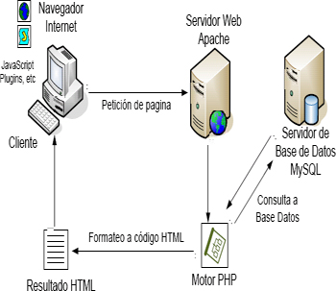

Como mencionamos anteriormente, elegimos la arquitectura de tres capas por las ventajas que presenta las que se adecuan perfectamente al proyecto que estamos desarrollando.

**Tres capas:**

**Capa usuario o presentación**: Los componentes del nivel de usuario, proporcionan la interfaz visual que los clientes utilizaran para ver la información y los datos en este nivel, esta debe ser amigable. En este nivel los componentes son responsables de solicitar y recibir servicios de otros componentes del mismo nivel o del mismo servicio de negocio.

**Nivel de Negocio:** Como los servicios de usuario no pueden conectar directamente con el nivel de servicios de datos, este nivel tiene la responsabilidad de los servicios de negocio hacer de puente entre estos. Los objetivos de negocio proporcionan servicios que completan las tareas de negocio tales como verificar los datos enviados por el cliente antes de llevar a cabo la transacción con la base de Datos.

**Nivel de Datos:** este nivel de datos se encarga de las típicas tareas que realizamos con los datos: Inserción, Modificación, consulta y borrado. La clave de este nivel es que los papeles de negocio no son implementados aquí. Aunque un componente de servicio de datos es responsable de la gestión de las peticiones realizadas por un objeto de negocio.

# Topología de red

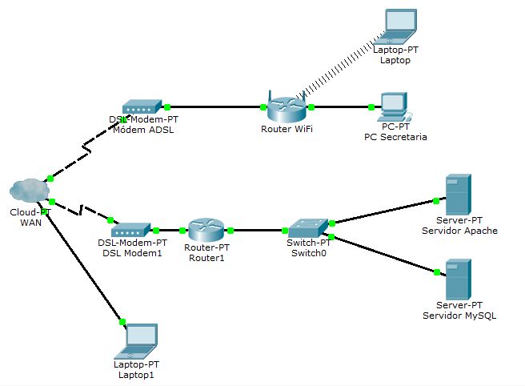

# Modelo de datos

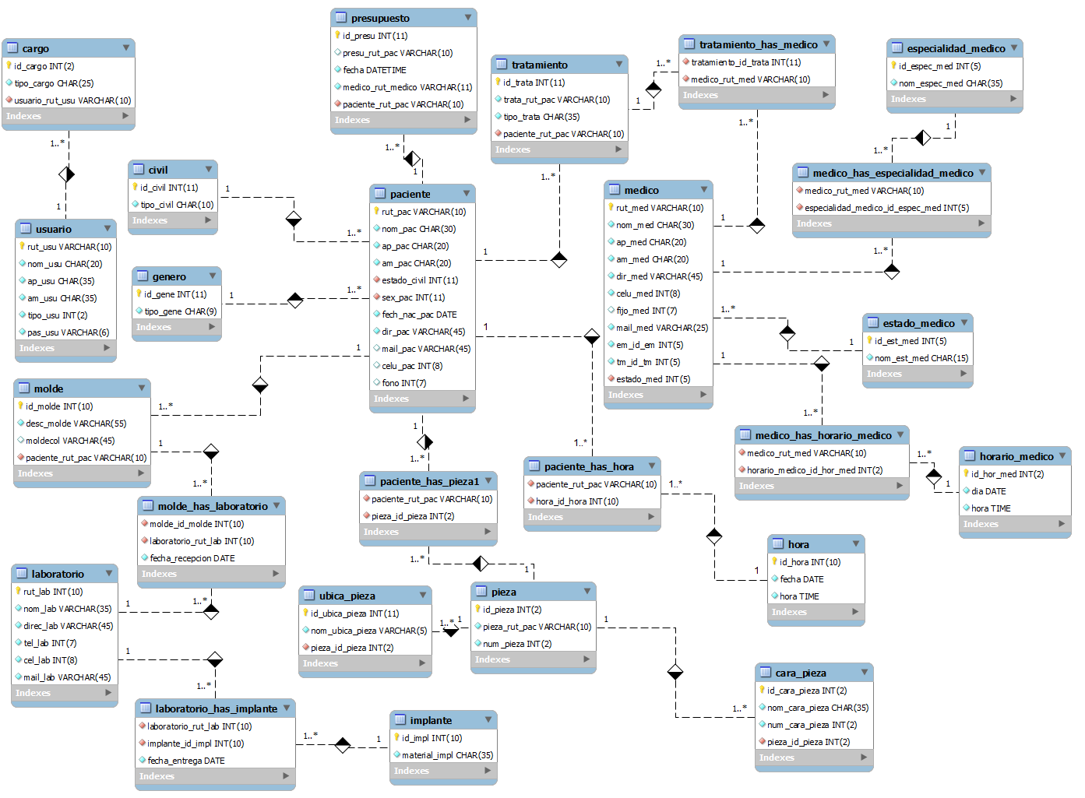

# Modelo de seguridad

1. Confidencialidad y uso de la información del sistema:

* Restricción de acceso a los computadores: sólo personal autorizado tendrá acceso físico a los computadores utilizados para acceder al sistema.
* Restricción de acceso al sistema: la solución incluirá validación de credenciales para cada usuario que tenga acceso, sin embargo es necesario que los usuarios no presten/den sus credenciales a personal que normalmente no tendría acceso.
* Bloqueo de contenido web no asociado al sistema: para las terminales estáticas que no sean de uso personal, el acceso a internet estará parcialmente bloqueado y sólo ciertos sitios incluidos en una lista blanca serán accesibles.
* Las terminales asociadas al sistema no tendrán ningún tipo de software no relacionado al sistema mismo y que no sea necesario para su correcto funcionamiento o para actividades de la empresa. La lista de software permitido será discutida y establecida por la organización.

1. Integridad y confiabilidad de la información del sistema

* La información entregada estará basada en los datos entregados por los usuarios del sistema; de existir errores o información fuera de lugar, el sistema proveerá registros de quién y cuándo ingresó dicha información.
* La información estará contenida en una base de datos externa a la organización, con respaldos de información dependiendo de lo especificado por el cliente.

1. Capacitación de los usuarios del sistema

* Se creará un plan de capacitación además de los manuales y soporte entregado durante la fase inicial de operación. Las características de la capacitación serán descritas en capítulos siguientes.

1. Planes de hardware, software y otros

El sistema funcionará en un servidor remoto fuera de la organización con características físicas suficientes para la carga de datos y peticiones. No contará con software adicional.